# **5. Compare el contenido de este capítulo con el documento pdf Gestión de Configuración de Software disponible en el grupo web y especifique qué temas aborda y/o amplía este documento con respecto al capítulo.**

El contenido del pdf gestión de configuración tiene una relación directa con el contenido de este capítulo.

**La información brindada aborda los siguientes temas:**

# **La Configuración del Software**

# El proceso de ingeniería de software tiene como resultado una información que es posible dividirla en 3 categorías bastante amplias:

* Programas de computadora (tanto el código fuente como el ejecutable).
* Documentos que describen los programas (técnicos o de usuario).
* Estructura de datos (existentes en el programa o externas).

# Las configuraciones de software son elementos tangibles de software que permite la proyección de información detallada, por lo cual se ha de tener cuidado con la misma para mantenerla exacta.

# La gestión de configuración de software es un conjunto de actividades que se desarrolla con el propósito de administrar los cambios mediante el ciclo de vida del sistema para garantizar la calidad del sistema.

# **Línea Base y Elementos de Configuración del Software (ECS)**

# Se refieren un punto específico del ciclo de vida del sistema en el cual se aplican controles de configuraciones a un elemento de la configuración.

# La siguiente imagen muestra las líneas base de la configuración.

# 

* **El Proceso de G.C.S.**

Este proceso da es el que a respuestas a varias interrogantes acerca del control de versiones, se apoya de 4 tareas para dar una respuesta eficiente.

Cabe destacar que en libro brinda un mayor detalle que pdf ya tiene una tareas más la cual consiste en un controlador de versiones.

* **Identificación de la configuración**

Consiste en identificar de forma única cada elemento y previamente organizarlo con un enfoque orientado a objetos.

Esta tarea consta de 3 objetivos:

* 1. Definir una estructura de documentación organizada de un modo inteligible y predecible. Es decir, dar un formato.
  2. Proporcionar métodos para revisiones y añadir los cambios conforme se producen (Identificar cada documento para la revisión y los cambios).
  3. Relacionar los cambios con “quién, qué, cuándo, porqué, cómo” para facilitar el control.
* **Control de Cambios**

Facilita registrar los cambios que se han llevado a cabo mediante el ciclo de vida del sistema para tener un historial de forma individual para cada cambio sin importar el tamaño o la simpleza de este.

* **El proceso de control**

El control de cambios es aplicable a donde quiera que valla a varían un elemento de la configuración.

En la presente imagen se muestra el flujo de control:

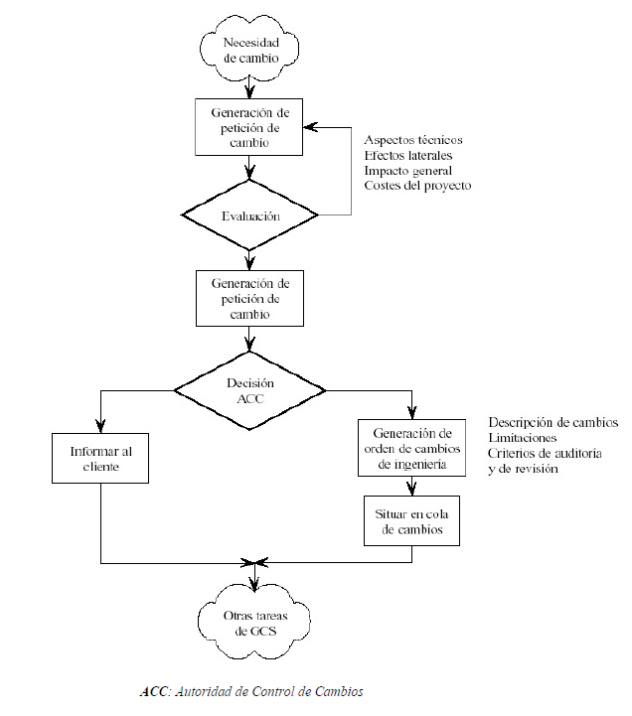

* **El Comité de Control de Cambios (CCC)**

Es un órgano regulador que se encarga de analizar y evaluar los cambios que puedan generar un gran impacto, asigna el nivel de prioridad además es el intermediario entre los conflictos de disciplina y promueven que todas las funciones de orden sean impuestas.

* **Auditoría de configuraciones**

Se encarga de verificar que todos los cambios se hayan realizado correctamente y notificar los mismos además se asegura que se utilizan todas las herramientas necesarias para una buena ingeniería de software.

En el libro de pressman presenta un mayor detalle de esta etapa

* **Generación de Informes (Incluida de ampliamente con Pressman)**

Esta etapa se encarga de responder a varias interrogantes entre está a que paso, quien lo realizo entre otros.

Se implementa el método conocido como el 5W2H.

